**PROYECTO XX**

Darío González Sánchez

Alonso Montalvo Arias

# Resumen

Resuma brevemente en qué consiste el proyecto y los logros obtenidos. Puede ayudarse de una imagen o figura. Máxima extensión, esta página.

# Diseño preliminar

## Caso de uso

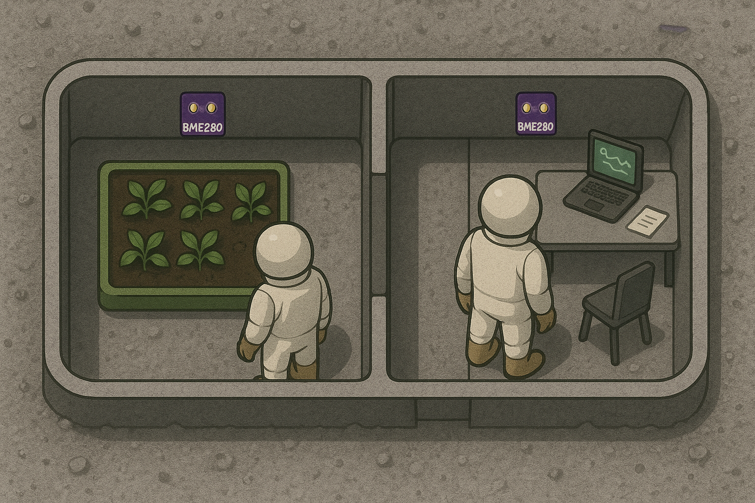El sistema tiene como finalidad **monitorizar las condiciones ambientales** de distintas zonas de un hábitat lunar, garantizando la seguridad y confort de sus ocupantes.  
Para ello, cada nodo-sensor (formada por un **microcontrolador ESP32-S3** y un **sensor BME280**) mide de forma continua la **presión atmosférica, la temperatura y la humedad relativa** en su entorno inmediato.

Cuando alguno de estos parámetros se sale de los valores nominales definidos, el sistema activa una **alerta visual mediante el LED RGB integrado** en el microcontrolador, indicando el nivel de severidad:

* 🟢 Verde fijo: condiciones normales.
* 🟡 Amarillo fijo: valores fuera del rango óptimo (alerta).
* 🔴 Rojo parpadeante: condiciones críticas (alarma).

Los sensores se distribuyen en diferentes salas del hábitat (por ejemplo, un invernadero y las zonas comunes), lo que permite **comparar las condiciones ambientales entre áreas con distintos requerimientos**.

El usuario o el sistema central pueden así **identificar anomalías locales** y tomar medidas de corrección (ajuste térmico, humidificación, control de presión, etc.).

## Arquitectura funcional y Física

## Requisitos

Se requiere de un microcontrolador ESP32-S3 (la versión con led integrada) así como un sensor BME280 para medir tanto presión, como temperatura y humedad.

# Diseño detallado

## Sistema de Sensores

## Plataforma

# Resultados del proyecto

## Plan de pruebas

### Alcance: Definición de las funcionalidades, requisitos y/o características que serán probadas.

### Estrategia de Pruebas. Métodos y enfoques que se utilizarán para realizar las pruebas (por ejemplo, pruebas manuales, automatizadas, de regresión, etc.).

### Criterios de Aceptación. Condiciones que deben cumplirse para considerar que una prueba ha sido exitosa.

### Recursos: Detalle de los recursos necesarios, incluyendo hardware, software, y personal.

## Resultados de las pruebas

# Coste del proyecto

Indique el coste del proyecto (sin contar con el coste de recursos humanos). Tiene que ser coherente con la arquitectura física del proyecto.

# Trabajo futuro

Comente cómo se podría continuar el proyecto y una estimación del coste, tanto económico como en tiempo.